ZLPAC0040 운영자 매뉴얼
Maintain Organization Map
Organization 별 PAC Map Modeling 가이드
v1.0 — 화면별 기능 설명 및 저장 테이블 매핑
작성일: 2026-05-12

1. 프로그램 개요

1.1 프로그램 정보
프로그램 ID | ZLPAC0040
프로그램 명 | Maintain Organization Map
기능 | Business Package에 할당된 Organization(Company Code / Business Area / Closing Unit) 단위로 Standard Modeling을 상속받아 Organization 특화 Activity Group / Activity Sub-Group / Activity를 추가 Modeling 하는 프로그램
호출 경로 | SE38 → ZLPAC0040 실행 (또는 Activity Group Modeling 화면 등의 Tree에서 Maintain Organization Specific Activity 메뉴를 통해 호출)
접근 권한 | Business Package 별 권한 체크(ZCL_PAC_AUTH=>CHECK_BUPAK_AUTH) 통과자만 편집 가능. Inactive Organization은 진입 불가
편집 모드 | 진입 시 자동으로 편집 모드(ZPAC0_MODE_E). 권한 미보유 또는 Lock 충돌 시 Read-Only 모드로 진입
Lock 객체 | EZ_ZSPAC_LOCK — Key: BUPAK + PCSGP + BUKRS + GSBER + CUNIT
주요 저장 테이블 | ZTPAC_ORG_NODE (Org Node), ZTPAC_ORG_LINK (Org Link), ZTPAC_ORG_NODELV (Node Level/Position), ZTPAC_NODE_HIST (Node 변경 이력)

1.2 프로그램 구조
ZLPAC0040은 단일 화면(0100 Dynpro) 기반의 ABAP Report Program으로 다음과 같은 Include 모듈로 구성됩니다.
Include | 역할
ZLPAC0040_TOP | Global Data 선언, TABLES 선언, GRF_NETGRAPH(ZCL_PAC_NETGRAPH) 참조 변수 정의
ZLPAC0040_SCR | Selection Screen(BLOCK B1) 정의 및 PARAMETERS / AT SELECTION-SCREEN / VALUE-REQUEST / OUTPUT 이벤트 처리
ZLPAC0040_MAIN | START-OF-SELECTION 로직: Org 유효성 검사, Lock 체크, 데이터 조회 및 화면 0100 Call
ZLPAC0040_O01 | PBO(Process Before Output) — STATUS / CRT_GRID 모듈, Title 설정 및 Network Graph 화면 생성
ZLPAC0040_I01 | PAI(Process After Input) — USER_COMMAND_0100 / EXIT_COMMAND. SAVE 시 SAVE_ORG_NETGRAPH 또는 SAVE_GPID_ORG_NETGRAPH 호출
ZLPAC0040_F01 | Form Routine — INITIALIZATION / CREATE_OBJ / CHECK_LOCK / SET_TITLE / F4_HELP / SELECT_DATA 등

화면 처리의 핵심은 ZCL_PAC_NETGRAPH 클래스(또는 GPID 모델 활성화 시 동일 클래스의 SAVE_GPID_ORG_NETGRAPH 메서드)로 위임되며, Drag & Drop 기반의 Network Graph UI를 통해 Organization 특화 Map을 시각적으로 구성합니다.

1.3 주요 저장 테이블
ZLPAC0040의 모든 변경 사항은 다음 테이블에 저장됩니다.
테이블 | 저장 단위 (Key) | 용도
ZTPAC_ORG_NODE | GPID + BUPAK + BUKRS + GSBER + CUNIT + PCSGP + PID | Organization 단위로 Standard에 추가된(또는 삭제된) Activity Node 정보. LOEVM='X' 인 경우 해당 Organization에서 삭제 처리된 Standard Node를 의미함
ZTPAC_ORG_LINK | GPID + BUPAK + BUKRS + GSBER + CUNIT + PCSGP + LINKID | Organization 단위 Activity Node 간 Link(연결선) 정보. P_NODE(선행) / R_NODE(후행)로 연결 관계 저장
ZTPAC_ORG_NODELV | GPID + BUPAK + BUKRS + GSBER + CUNIT + BUSTY + PCSGP + PID | Node의 화면 좌표(XPOS / YPOS) 및 Hierarchy Level(NODELVL) 저장. Set Level 메뉴로 변경한 값이 본 테이블에 반영됨
ZTPAC_NODE_HIST | BUPAK + BUKRS + GSBER + CUNIT + BUSTY + PCSGP + PID + TIMESEQ | Node 추가/삭제 시 입력한 Reason(사유) 이력 관리. 감사 추적용

※ Organization 특화 Modeling은 Standard Map(ZTPAC_STD_NODE / ZTPAC_STD_LINK)을 상속하므로, 화면에 표시되는 Map은 Standard + Organization 특화 데이터의 병합 결과입니다. Standard에 있는 Node를 Organization에서 제외하면 ZTPAC_ORG_NODE에 LOEVM='X' 로 등록되어 화면에서 숨겨지며, Standard에 없는 Activity를 추가하면 LOEVM 빈 값으로 등록되어 해당 Organization에만 보이게 됩니다.
[주의] ZTPAC_ORG_NODELV의 Key에는 BUSTY(Business Type)가 포함되어 있으므로, 동일 PCSGP/PID라도 Business Type이 다르면 별도 레코드로 관리됩니다. Business Type 변경 시 Node Level이 새로 입력되어야 할 수 있습니다.

2. 사전 조건: Business Package & Organization 설정
ZLPAC0040을 실행하기 전에 Business Package 별 Organization 할당(ZLPAC0050 등) 및 Standard Modeling(ZLPAC0030 — Maintain Standard Map)이 사전에 완료되어 있어야 합니다.

2.1 Business Package 별 Organization 할당 화면
Business Package(BUPAK)에 Company Code(BUKRS)를 할당하고 각 Company Code 별 Business Type(BUSTY)을 정의합니다. 이 정보가 있어야 ZLPAC0040에서 Organization 선택이 가능합니다.
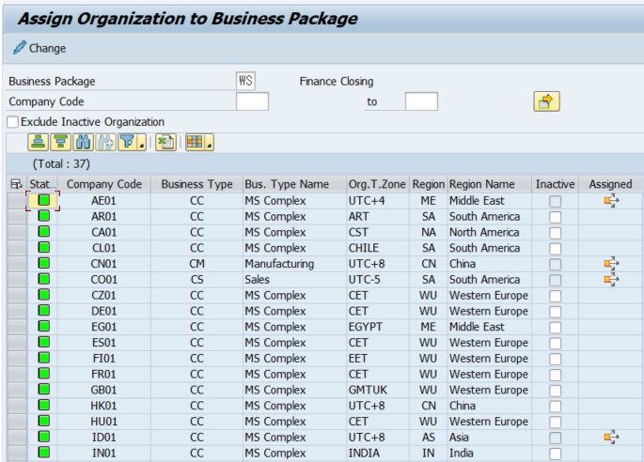
[화면] Assign Organization to Business Package — Business Package 'WS'에 할당된 Company Code 및 Business Type 목록
위 화면은 Business Package = 'WS'(Finance Closing)에 할당된 37개 Company Code를 보여줍니다. 각 Company Code 별로 Business Type이 설정되어 있으며(예: AE01 → CC(MS Complex), CN01 → CM(Manufacturing), CO01 → CS(Sales)), 이 Business Type 별로 서로 다른 Standard Modeling이 적용됩니다.
주요 컬럼 설명:
- Status (Stat.): Organization 활성/비활성 상태
- Company Code: 할당된 회사 코드 (BUKRS)
- Business Type: 회사의 사업 유형 (CC: MS Complex, CM: Manufacturing, CS: Sales 등) — Standard Map은 Business Type 별로 분리 관리됨
- Org.T.Zone: Organization Time Zone (결산 시각 기준)
- Region: 지역 분류
- Inactive: 비활성 여부 — 체크 시 ZLPAC0040 진입 시 'This Organization is not assigned to Business package' 오류 발생
- Assigned: Organization Map 작성 여부 표시
[주의] Inactive 체크된 Organization은 ZLPAC0040에서 PAC_INACTIVE_ORG_CHK 폼에서 차단되어 진입 자체가 불가합니다. Organization을 일시 사용 중단할 때 활용하시되, 결산 진행 중에는 변경 금지입니다.

2.2 PAC Level (Organization Level) 개념
Business Package 별로 ZTPAC_CONFIG.PACLVL에 정의된 조직 레벨에 따라 ZLPAC0040의 필수 입력 필드가 결정됩니다.
PACLVL | 의미 | Selection Screen 필수 입력 필드
C | Company Code Level | Business Package + Company Code + Activity Group
B | Business Area Level | Business Package + Company Code + Business Area + Activity Group
U | Closing Unit Level | Business Package + Company Code + Closing Unit + Activity Group (Closing Unit의 필드명은 BUPAK별로 가변)

ZTPAC_CONFIG.REQ_BUKRS = 'X' 인 경우 PACLVL=B / U 인 BUPAK이라도 Company Code가 필수로 추가됩니다. (ZLPAC0040_MAIN의 검증 로직 참조)

3. Selection Screen
ZLPAC0040 실행 시 가장 먼저 표시되는 조회 조건 입력 화면입니다. 입력한 Business Package의 PACLVL에 따라 화면 필드 구성이 동적으로 변경됩니다.
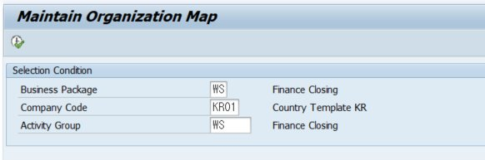
[화면] Selection Screen — Business Package 'WS'(PACLVL=C) 선택 시 Company Code + Activity Group 필드 표시

3.1 필드 설명
필드명 | 내부 변수 | 타입 / 도메인 | 설명
Business Package | PA_BUPAK | ZPAC_BUPAK (필수) | 결산 솔루션의 Business Package 코드. Memory ID ZPAC0_PARA_BUPAK 으로 관리되며 사용자별 기본값 자동 설정. F4 도움말은 Search Help ZHPAC_BUPAK 사용
Business Package Text | PA_BUPAT | Comment(자동표시) | PA_BUPAK 입력 시 ZTPAC_BUPAK 테이블에서 자동 조회되어 표시됨
Company Code | PA_BUKRS | BUKRS (조건부 필수) | PACLVL=C 또는 REQ_BUKRS='X' 인 경우 필수. Search Help는 ZHPAC_BUKRS_CON (현재 BUPAK 컨텍스트 기반)
Company Code Text | PA_BUKRT | Comment(자동표시) | Company Code 명 자동 표시 (예: KR01 → Country Template KR)
Business Area | PA_GSBER | GSBER (조건부 필수) | PACLVL=B 인 경우 필수. Search Help는 ZHPAC_GSBER_CON
Closing Unit | PA_CUNIT | ZPAC_CUNIT (조건부 필수) | PACLVL=U 인 경우 필수. 필드명(Label)은 BUPAK별로 가변(예: Profit Center, Plant 등). Search Help는 ZHPAC_CUNIT_CON
Activity Group | PA_PCSGP | ZPAC_PCSGP (필수) | Modeling 대상 Activity Group. Search Help는 ZHPAC_PCSGPALL_LIST. 미입력 시 메시지 ZPAC01-197 'Activity Group is required' 발생
Activity Group Text | PA_PCTXT | Comment(자동표시) | Activity Group 명 자동 표시 (예: WS → Finance Closing)

3.2 Selection Screen 동작 로직
AT SELECTION-SCREEN OUTPUT 이벤트에서 다음 처리가 수행됩니다.
- MODIFY_PAC_SEL_SCREEN — PACLVL에 따라 각 입력 필드의 ACTIVE 여부 동적 제어 (MODIF ID: BUP / BUK / GSB / CUN / PCG)
- MODIFY_PAC_SEL_PCSGP — Activity Group 필드 활성화 조건 적용
- AT_SEL_SCR_OUTPUT_FIELD_TEXT — Closing Unit 필드의 Label을 Business Package 정의에 따라 동적 변경 (ZCL_PAC_ORG=>GET_CUNIT_FIELD_NAME)
AT SELECTION-SCREEN 이벤트에서는 다음 검증이 순차 수행됩니다.
- AT_SELECTION_SCREEN — Function Key 'FC01'(Business Package 변경 버튼) 처리
- CHECK_ORG_AUTH — Organization 별 조회/편집 권한 체크
- PAC_INACTIVE_ORG_CHK — Inactive Organization 진입 차단 (ZPAC01-632 메시지)
- 필드별 필수값 체크 (PAC_REQUIRED_BUPAK_CHK 등)
- CHECK_BUPAK_AUTH — ZCL_PAC_AUTH=>CHECK_BUPAK_AUTH 호출로 Business Package 별 권한 체크
[주의] Activity Group(PA_PCSGP)을 입력하지 않고 실행하면 'Activity Group is required' 오류가 발생합니다. 대상 Activity Group을 반드시 선택한 후 실행하시기 바랍니다.

4. Main Logic: Validation & Lock
Selection Screen 입력값이 확정되면 START-OF-SELECTION 시점에 다음 검증 및 초기화 로직이 수행됩니다.

4.1 Web GUI 차단
ZLPAC0040은 SAP GUI 환경 전용입니다. Web GUI(BSP/ITS) 또는 ActiveX 비활성 환경에서 호출 시 메시지 S112 'Web GUI is not supported'를 표시하고 STOP 처리됩니다. (CL_GUI_OBJECT=>ACTIVEX 체크 로직)

4.2 Organization 유효성 검증
ZCL_PAC_ORG=>CHECK_VALID_ORG 메서드를 통해 입력된 Organization 정보가 Business Package에 정상 할당되었는지 검증합니다.
PACLVL 별 검증 대상 테이블은 다음과 같습니다.
PACLVL | 검증 테이블 | 검증 내용 / 오류 메시지
C | ZTPAC_CONFIG_COM | BUPAK + BUKRS 조합이 등록되어 있는지 확인. 미등록 시 ZPAC01-253 'Company code &1 is not assigned' 발생
B | ZTPAC_CONFIG_BA | BUPAK + BUKRS + GSBER 조합 확인. 미등록 시 ZPAC01-254 'Business Area &1 is not assigned' 발생
U | ZTPAC_CONFIG_UNI | BUPAK + BUKRS + CUNIT 조합 확인. 미등록 시 ZPAC01-255 'Closing Unit(&1) &2 is not assigned' 발생

4.3 Lock (CHECK_LOCK)
동일 Organization Map에 대한 동시 편집을 방지하기 위해 Enqueue 처리를 수행합니다.
Enqueue Object | EZ_ZSPAC_LOCK
Lock Mode | 'E' (Exclusive)
Lock Key (PROGRAMM) | REPID + BUPAK + PCSGP + BUKRS + GSBER + CUNIT 조합으로 구성
Lock 충돌 시 | 메시지 S171(S1) 'Data table is locked by user &' 표시 후 GV_READONLY='X' 로 Read-Only 모드 진입
권한(CHECK_BUPAK_AUTH) 체크에서 'E' Type Return이 오는 경우에도 GV_READONLY='X' 로 설정되어 편집이 차단됩니다. Read-Only 모드에서는 화면 PF-Status에서 SAVE 버튼이 비활성화됩니다.
[주의] Lock 충돌은 같은 Map을 다른 사용자가 편집 중인 경우 발생합니다. 운영 환경에서는 SM12 트랜잭션으로 Lock Owner를 확인 후 협의하여 처리하시기 바랍니다. 비정상 종료된 세션의 Lock이 남아있는 경우 SM12에서 강제 해제 가능합니다.

4.4 GPID Flag 결정 (CREATE_OBJ)
ZTPAC_GPID 테이블에서 해당 BUPAK에 대해 MAIN='X' 인 GPID(Global Process ID)가 존재하면 GPID 모델로 동작합니다. (GV_GPID_FLAG = 'X')
- GPID 모델: ZTPAC_ORG_NODE의 GPID 컬럼이 채워지며, SAVE 시 SAVE_GPID_ORG_NETGRAPH 메서드 호출
- 일반 모델: GPID 컬럼은 공백, SAVE 시 SAVE_ORG_NETGRAPH 메서드 호출
- GPID 모델 진입 시 정보 메시지 ZPAC01-429 'Converted to Business Package Modeling : &' 표시

5. 메인 화면 (0100): Organization Map Modeling
Selection Screen 검증 통과 후 표시되는 메인 화면으로, 좌측 Tree와 우측 Network Graph로 구성된 Dual-Pane 레이아웃입니다. Drag & Drop 방식으로 Activity Group / Activity Sub-Group / Activity를 추가하고 연결선(Link)을 그릴 수 있습니다.

5.1 화면 Layout
화면 0100은 ZLPAC0040_O01의 STATUS 모듈에서 다음 구조로 생성됩니다.
- 좌측 Tree (CL_GUI_COLUMN_TREE): Standard Activity 영역 + Organization Specific Activity 영역의 2개 폴더로 구성
- 우측 Network Graph (IF_GUI_RSNETGRAPHIC): 현재 Organization 단위에서 활성화된 Node와 Link 표시
- 상단 Toolbar: Hide/Show Tree, Copy from, Back to Standard, Arrange, Zoom In/Out, Navigation, Top↔Left 회전 등
Title Bar(SET_TITLE)는 PACLVL에 따라 동적으로 변경됩니다.
- PACLVL=C: 'Maintain Company Map - {BUKRS}'
- PACLVL=B: 'Maintain Business Area Map - {GSBER}'
- PACLVL=U: '{CUNIT 필드명} - {CUNIT}'

5.2 Activity Group Modeling
Activity Group(PCSGP)은 결산 프로세스의 최상위 단위입니다. 좌측 Tree의 'Standard Activity' 폴더에는 Business Package에 정의된 모든 Activity Group이, 'Organization Specific Activity' 폴더에는 해당 Organization에 추가된 Activity Group이 표시됩니다.
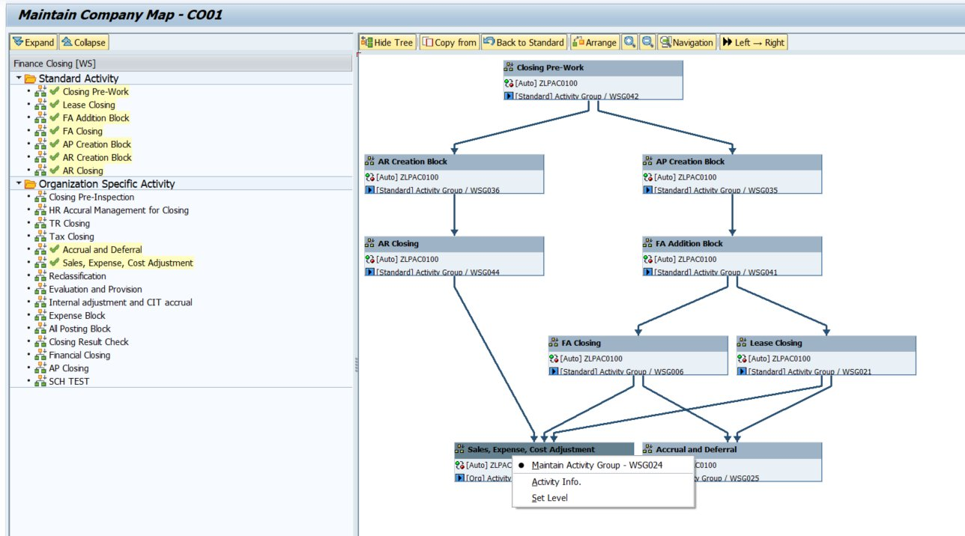
[화면] Maintain Company Map - CO01 — Activity Group Modeling 화면
위 화면은 Company Code CO01 (Business Type CS=Sales) 의 Activity Group Map입니다. 좌측 Tree 구성을 보면 다음과 같습니다.
- Standard Activity (체크 표시): Closing Pre-Work, Lease Closing, FA Addtion Block, FA Closing, AP Creation Block, AR Creation Block, AR Closing — Business Type CS의 Standard에 정의된 7개 Activity Group
- Organization Specific Activity: Closing Pre-Inspection, HR Accural Management for Closing, TR Closing, Tax Closing, Accrual and Deferral (✓), Sales/Expense/Cost Adjustment (✓), Reclassification, Evaluation and Provision, Internal adjustment and CIT accrual, Expense Block, All Posting Block, Closing Result Check, Financial Closing, AP Closing, SCH TEST — CO01에 추가된 Organization 특화 Activity Group
우측 Network Graph는 Standard Modeling에서 정의된 Activity Group 간 흐름을 그대로 상속받아 표시하며(예: Closing Pre-Work → AR/AP Creation Block → AR/AP Closing/FA Addition Block → FA Closing/Lease Closing → Sales,Expense,Cost Adjustment/Accrual and Deferral), 사용자는 좌측 Tree의 Organization Specific Activity를 Drag & Drop 하여 우측 Map에 추가하고 기존 Node와 Link로 연결할 수 있습니다.
각 Activity Group Node에는 다음 정보가 표시됩니다.
- Header: Activity Group 명 + ZLPAC0100(Activity Group 실행 프로그램) 표시
- Body Line 1: [Auto] 표시 — ZLPAC0100을 자동 실행하는 Activity Group임을 의미
- Body Line 2: [Standard] / [Org] 구분자 + Activity Group / WSG{seq} 형식의 Group ID (예: [Standard] Activity Group / WSG042)
우클릭 컨텍스트 메뉴에서 'Maintain Activity Group - WSGxxx'를 선택하면 해당 Activity Group의 하위 단계(Activity Sub-Group) Modeling 화면으로 진입합니다.

5.3 Activity Sub-Group Modeling
Activity Sub-Group(PCSGP의 하위 레벨)은 Activity Group 내부의 중간 분류 단위입니다. Activity Group Modeling 화면에서 특정 Group의 'Maintain Activity Group' 메뉴를 통해 진입합니다.
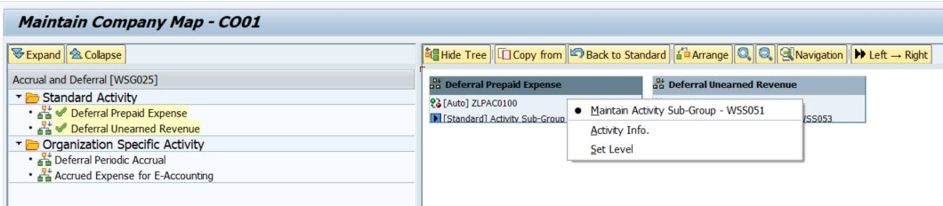
[화면] Maintain Company Map - CO01 — Activity Sub-Group Modeling 화면 (Accrual and Deferral 그룹 내부)
위 화면은 Activity Group 'Accrual and Deferral [WSG025]' 의 Sub-Group Modeling 화면입니다. 좌측 Tree 구성은 다음과 같습니다.
- Standard Activity (체크 표시): Deferral Prepaid Expense, Deferral Unearned Revenue — Standard에 정의된 2개 Sub-Group
- Organization Specific Activity: Deferral Periodic Accrual, Accrued Expense for E-Accounting — CO01에 추가된 Organization 특화 Sub-Group
우측 Network Graph는 'Deferral Prepaid Expense'와 'Deferral Unearned Revenue' 두 개의 Standard Sub-Group을 표시하며, 각 Node에는 [Auto] ZLPAC0100 마크와 함께 [Standard] Activity Sub-Group / WSS{seq} 형식(예: WSS051, WSS053)의 ID가 부여되어 있습니다.
Sub-Group Node의 우클릭 컨텍스트 메뉴에서 'Maintain Activity Sub-Group - WSSxxx'를 선택하면 한 단계 더 하위인 Activity Modeling 화면으로 진입합니다.
[주의] Activity Sub-Group 단계는 Business Package 정의에 따라 존재하지 않을 수 있습니다. ZTPAC_PROC 마스터에서 REPTY='S' 이면서 PCSGP 계층이 다단계로 구성된 경우에만 본 화면이 나타납니다.

5.4 Activity Modeling
Activity는 결산 프로세스의 최소 실행 단위로, 실제 ABAP 프로그램 또는 트랜잭션과 매핑됩니다. Activity Sub-Group(또는 Group) 내부의 Maintain 메뉴를 통해 진입합니다.
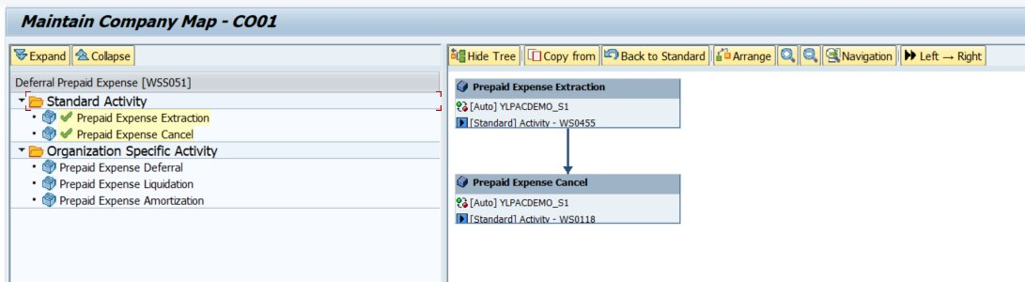
[화면] Maintain Company Map - CO01 — Activity Modeling 화면 (Deferral Prepaid Expense Sub-Group 내부)
위 화면은 Sub-Group 'Deferral Prepaid Expense [WSS051]' 의 Activity Modeling 화면입니다. 좌측 Tree 구성은 다음과 같습니다.
- Standard Activity (체크 표시): Prepaid Expense Extraction, Prepaid Expense Cancel — Standard에 정의된 2개 Activity
- Organization Specific Activity: Prepaid Expense Deferral, Prepaid Expense Liquidation, Prepaid Expense Amortization — CO01에 추가된 Organization 특화 Activity
우측 Network Graph는 'Prepaid Expense Extraction'(WS0455) → 'Prepaid Expense Cancel'(WS0118) 의 2개 Standard Activity Node를 표시합니다. 각 Activity Node에는 다음 정보가 표시됩니다.
- Header: Activity 명 + 실행 프로그램명 (예: YLPACDEMO_S1)
- Body Line 1: [Auto] / [Manual] 구분 + 프로그램 ID — ZTPAC_PROC.XAUTO='X' 이면 Auto, 아니면 Manual로 표시
- Body Line 2: [Standard] / [Org] 구분자 + Activity ID (예: [Standard] Activity - WS0455)
Activity Node에 마우스 오버 시 다음 정보가 Tooltip으로 표시됩니다.
- REPTY='S' (Activity Group): 'Activity Group [ {ROOT_PCSGP} ]'
- REPTY='C' (Closing Schedule): 'Schedule {Activity 명}'
- REPTY='X' (Auto Trigger): 'Cross {CRSCODE}'
- 그 외 (일반 Activity): '[ {TCODE} ] {Activity 명}'

6. Toolbar & Context Menu

6.1 Toolbar 버튼
화면 상단 Toolbar는 ZCL_PAC_NETGRAPH=>SET_TOOLBAR 메서드에서 동적으로 구성되며, 편집 모드(ZPAC0_MODE_E) 및 권한 상태에 따라 표시 여부가 결정됩니다.
FCODE | 버튼명 | 기능 / 표시 조건
HIDE / SHOW | Hide/Show Tree | 좌측 Tree 영역 표시/숨김 토글
COPY | Copy from | 다른 Map의 Modeling을 복사. ZFPAC_MAP_COPYFROM Function 호출. ReadOnly 모드에서는 비활성
RECO | Back to Standard | Organization 특화 변경사항 전체 삭제하고 Standard로 복원. Organization Map 전용 (Standard Map 편집 시 미표시)
TRAS | Delete All | 화면의 모든 Node 삭제 (Org 추가 분만, Standard Node는 보존)
ARRG | Arrange | 자동 정렬 - Node 위치 자동 재배치
ZMIN / ZOUT | Zoom In/Out | Network Graph 확대/축소 (5% 단위)
NAVI | Navigation | Navigation Mini-Map 표시/숨김. ZTPACSYS의 'Active Navigation Button in SAP Gui' 활성 시에만 표시
TOP / LEFT | 회전 | Top→Bottom (수직 흐름) / Left→Right (수평 흐름) 회전 전환

6.2 Node 우클릭 Context Menu
Network Graph의 Node에서 우클릭 시 표시되는 메뉴는 ZCL_PAC_NETGRAPH=>EVT_NODE_CTMENU_REQ 이벤트에서 ZFPAC_GET_BUTTONS Function을 통해 동적으로 구성됩니다.
주요 메뉴 항목:
메뉴 | 기능
Maintain Activity Group | 선택된 Activity Group의 하위 Modeling 화면(ZLPAC0040 재귀 호출)으로 진입. Activity Group → Sub-Group → Activity 순으로 Drill-Down
Activity Info | ZFPAC_PID_INFO 팝업으로 Activity 상세 정보 조회/편집 (편집 모드 + Read-Only 아닌 경우)
Set Level | Node의 Hierarchy Level(1~50) 입력 팝업. 입력값은 AT_NODE 내부 테이블에 반영되며 저장 시 ZTPAC_ORG_NODELV에 저장됨
Delete | Node 삭제. Standard Node인 경우 ZTPAC_NODE_HIST에 삭제 사유 입력 강제 (ZTPACSYS의 XDEL_REASON='X' 시)
Display Delete Reason | 이미 삭제된 Standard Node에 한해 표시. 삭제 시점과 사유를 조회 (ZTPAC_NODE_HIST 참조)
Variant Management | Activity 별 Variant 할당/조회 (ZFPAC_VAR_ASSIGN Function 호출)
Link(연결선)에서 우클릭 시에는 'DEL' 메뉴만 표시되며 Link 삭제 처리가 수행됩니다.

7. 저장 처리
Toolbar의 'SAVE' 버튼 클릭 시 ZLPAC0040_I01의 USER_COMMAND_0100 모듈에서 다음 분기 처리가 수행됩니다.
- GV_GPID_FLAG = ' ' (일반 모델): GRF_NETGRAPH->SAVE_ORG_NETGRAPH( ) 호출
- GV_GPID_FLAG = 'X' (GPID 모델): GRF_NETGRAPH->SAVE_GPID_ORG_NETGRAPH( ) 호출

7.1 SAVE_ORG_NETGRAPH 처리 절차
- 현재 화면의 Node/Link 정보를 ME->GET_NETGRAPH( ) 메서드로 수집 (XPOS/YPOS는 절대좌표로 변환)
- 기존 ZTPAC_ORG_NODE 데이터를 BUPAK + BUKRS + GSBER + CUNIT + PCSGP 조건으로 조회
- 화면에 존재하는 Node 중 Standard에 없는 것을 'LOEVM=공백' 으로 LT_ORGNODE에 추가
- Standard에 있으나 화면에서 삭제된 Node를 'LOEVM=X' 로 LT_ORGNODE에 추가 (사유는 ZTPAC_NODE_HIST 참조하여 RESN_L 컬럼에 기록)
- Node Level이 변경된 경우 ZTPAC_ORG_NODELV용 LT_NODE_LVL 별도 구성
- 화면 Link 중 Standard Link에 없는 것을 LT_ORGLINK에 추가 (CONNECTED='X')
- Standard Link 중 화면에서 끊긴 것을 LT_ORGLINK에 LOEVM='X'로 추가
- 기존 ZTPAC_ORG_NODE / ZTPAC_ORG_LINK / ZTPAC_ORG_NODELV 데이터 삭제 후 LT_ORGNODE / LT_ORGLINK / LT_NODE_LVL 일괄 INSERT
- Node 삭제 사유 이력은 ZTPAC_NODE_HIST에 별도 INSERT (변경 이력 추적용)
- 성공 시 ZPAC01-010 'Successfully saved' 메시지 표시 후 COMMIT WORK
- ZCL_PAC=>CREATE_SYNC_JOB_BY_MAST 호출로 Can-Run Status 동기화 잡 생성
[주의] 저장 처리 중 ZTPAC_ORG_NODE / ZTPAC_ORG_LINK / ZTPAC_ORG_NODELV 테이블은 DELETE 후 INSERT 방식으로 처리됩니다. 따라서 다른 사용자가 동시에 동일 Organization을 편집하지 못하도록 Enqueue Lock이 필수이며, Lock이 풀린 상태에서 저장 시 데이터 정합성 문제가 발생할 수 있습니다.

7.2 GPID 모델 저장 (SAVE_GPID_ORG_NETGRAPH)
GPID(Global Process ID) 모델 환경에서는 동일 GPID에 묶인 여러 BUPAK의 Map을 통합 관리합니다. SAVE_GPID_ORG_NETGRAPH는 SAVE_ORG_NETGRAPH와 유사하나 다음 차이점이 있습니다.
- ZTPAC_ORG_NODE / ZTPAC_ORG_LINK 의 GPID 컬럼이 채워짐
- WHERE 조건이 GPID + BUKRS 기준으로 동작 (BUPAK + PCSGP 무관하게 GPID 전체 단위로 관리)
- Tree 구성도 GPID 하위의 모든 BUPAK을 펼쳐서 표시 (CREATE_GPID_TREE 메서드)

8. Exit 처리
화면 0100의 EXIT_COMMAND 모듈은 CHECK_EXIT Form을 호출하여 미저장 데이터 보호 처리를 수행합니다.
BACK/EXIT/CANCEL 시 GRF_NETGRAPH->GET_SAVE_STATUS( ) 반환값에 따라 분기 처리됩니다.
Status | 의미 / 동작
C | Chain 수정 후 미저장. 'Changes you have made will be lost!' 확인 팝업 표시
R | Process Chain이 수행되고 있는 상태. 'The work in progress will be terminated.' 경고 표시
A | Chain 수정 + 수행 중 동시 발생. 두 메시지 모두 표시
(공백) | 정상 종료 — 팝업 없이 LEAVE 처리
사용자가 확인 팝업에서 'Yes'를 선택하면 변경 사항을 폐기하고 화면을 종료합니다. 'No' 선택 시 화면에 머무릅니다.

9. 변경 이력 관리

9.1 자동 이력 기록
ZLPAC0040은 다음 시점에 자동으로 변경 이력을 기록합니다.
이벤트 | 기록 위치 / 내용
Standard Node 삭제 | ZTPAC_NODE_HIST에 RESN_S(80자) / RESN_L(Long Text) 사유와 함께 INSERT. INPUT_DEL_REASON 메서드가 자동 호출되어 팝업으로 사유 입력 강제
Organization Node 추가 | ZTPAC_ORG_NODE의 ERNAM/ERDAT/ERZET (생성자/일자/시각) 자동 기록
기존 Node 수정 | ZTPAC_ORG_NODE의 AENAM/AEDAT/AEZET (변경자/일자/시각) 자동 기록. 단, 값 변경이 없으면 기존 Timestamp 유지
Link 추가/삭제 | ZTPAC_ORG_LINK의 Timestamp 컬럼에 기록

9.2 변경 이력 조회
운영자는 다음 방법으로 변경 이력을 조회할 수 있습니다.
- Node 우클릭 → 'Display Delete Reason' — 삭제된 Standard Node의 사유 조회 (ZFPAC_CHGNODE_REASON Function)
- SE16N으로 ZTPAC_NODE_HIST 직접 조회 — Time Sequence(TIMESEQ) 순으로 변경 이력 추적
- SCU3 — ZTPAC_ORG_NODE / ZTPAC_ORG_LINK 테이블 변경 로그 (단, 사전에 변경 로그 활성화 설정 필요)

10. 부록

10.1 자주 묻는 질문

Q1. Selection Screen에서 Company Code 필드가 비활성화되어 있습니다.
A. 해당 Business Package의 ZTPAC_CONFIG.PACLVL 값이 'B'(Business Area) 또는 'U'(Closing Unit)이고 REQ_BUKRS도 비활성인 경우, Company Code는 필수 입력이 아니므로 일부 시나리오에서 비활성으로 표시될 수 있습니다. ZTPAC_CONFIG 정의를 확인하시기 바랍니다.

Q2. ZLPAC0040 진입 시 'Data table is locked by user XXX' 메시지가 표시되며 ReadOnly로 진입됩니다.
A. 동일 BUPAK + PCSGP + BUKRS + GSBER + CUNIT 조합에 대해 다른 사용자(또는 본인의 다른 세션)가 편집 모드로 진입한 상태입니다. SM12 트랜잭션에서 Lock Object 'EZ_ZSPAC_LOCK'을 조회하여 Lock Owner를 확인하시고, 비정상 세션의 Lock이라면 SM12에서 해제 후 재진입하시기 바랍니다.

Q3. Standard Map에서 Activity Group을 추가했는데 Organization Map에는 보이지 않습니다.
A. ZLPAC0040은 진입 시점의 Standard Map을 상속받아 표시합니다. Standard Map 변경 후에는 ZLPAC0040 화면을 재진입해야 변경된 Standard Node가 좌측 Tree와 우측 Network Graph에 반영됩니다. 또한 ZTPAC_ORG_NODE에 해당 PID가 LOEVM='X' 로 등록되어 있는 경우 의도적으로 숨김 처리된 것이므로, Tree에서 우클릭하여 다시 추가하거나 ZTPAC_ORG_NODE를 직접 정리하시기 바랍니다.

Q4. Organization Specific Activity를 Drag & Drop으로 추가했는데 저장이 되지 않습니다.
A. 다음을 순차 점검하시기 바랍니다. 1) GV_READONLY가 'X'로 설정된 상태인지 (권한 부족 또는 Lock 충돌) 확인 — 화면 우측 상단에 ReadOnly 표시 여부 점검 2) SAVE 버튼이 Toolbar에 표시되는지 확인 (SET_TITLE에서 ReadOnly 시 SAVE를 Exclude 처리함) 3) BACK 버튼 사용 시 'Changes you have made will be lost!' 팝업에서 'No'를 선택했는지 확인.

Q5. Set Level로 Node Level을 변경했는데 화면이 자동 정렬되지 않습니다.
A. Set Level은 ZTPAC_ORG_NODELV.NODELVL 값만 변경하며 자동 Arrange는 수행하지 않습니다(주석 처리됨). 정렬을 적용하려면 Toolbar의 'Arrange' 버튼을 별도 클릭하시기 바랍니다.

Q6. Back to Standard 버튼을 눌렀는데 변경 사항이 복구되지 않습니다.
A. 'Back to Standard'(RECO 버튼)는 화면 상의 변경뿐 아니라 데이터베이스의 ZTPAC_ORG_NODE / ZTPAC_ORG_LINK에서 해당 Organization 데이터를 DELETE하는 처리입니다. COMMIT WORK까지 즉시 수행되므로 되돌릴 수 없습니다. 실수로 수행한 경우 백업 시스템에서 복구해야 합니다.

10.2 관련 트랜잭션 / 프로그램
트랜잭션 / 프로그램 | 용도
ZLPAC0040 | Maintain Organization Map (본 매뉴얼 대상)
ZLPAC0030 | Maintain Standard Map — Business Type 별 Standard Modeling. ZLPAC0040의 상속 원본
ZLPAC0031 | Maintain GPID Standard Map — GPID 단위 Standard Modeling
ZLPAC8121 / ZLPAC8122 | Modeling Company Level Standard/Org Map — GPID 모델 환경의 Drill-Down 화면
ZLPAC0100 | Activity Group 실행 프로그램 — Auto Activity Group 호출 시 사용
ZLPACSYS | PAC System Setting — 글로벌 시스템 환경 설정
SM12 | Lock 확인 및 해제 — EZ_ZSPAC_LOCK 객체 관리
SE16N | 테이블 직접 조회/수정 (관리자 권한 필요) — ZTPAC_ORG_NODE / ZTPAC_ORG_LINK 등 조회용
SCU3 | 테이블 변경 로그 조회 (변경 로그 활성화 사전 설정 필요)
SE11 → ZHPAC_BUPAK / ZHPAC_BUKRS_CON / ZHPAC_GSBER_CON / ZHPAC_CUNIT_CON / ZHPAC_PCSGPALL_LIST | ZLPAC0040 Selection Screen에서 사용하는 Search Help 정의

10.3 관련 클래스 및 펑션
Class / Function | 용도
ZCL_PAC_NETGRAPH | Network Graph UI 메인 클래스 (ZCL_PAC_SAIL 상속). SAVE_ORG_NETGRAPH / SAVE_GPID_ORG_NETGRAPH 메서드 보유
ZCL_PAC_AUTH | 권한 체크 — CHECK_BUPAK_AUTH (Business Package 권한), CHECK_AUTH_BY_PID (Activity 별 권한)
ZCL_PAC_ORG | Organization 처리 — CHECK_VALID_ORG (Org 유효성), GET_CUNIT_FIELD_NAME (CUNIT Label), GET_ORG_DESC (Org 설명)
ZCL_PAC | PAC 공통 — SELECT_PACLVL, SELECT_BUSTY, SELECT_BUPAK_TEXT, CREATE_SYNC_JOB_BY_MAST 등
ZFPAC_MAP_COPYFROM | Copy from 기능 — 다른 BUPAK/PCSGP/Org의 Map을 현재 Map으로 복사
ZFPAC_GET_BUTTONS | Node 컨텍스트 메뉴 동적 구성 — 권한/Mode/조건에 따라 메뉴 표시 결정
ZFPAC_CHGNODE_REASON | Node 변경/삭제 사유 입력 팝업 및 ZTPAC_NODE_HIST 저장
ZFPAC_USER_AUTH | 사용자 별 Activity 수행 권한 조회 (Reset/Confirm 권한 체크)

10.4 주요 메시지 코드
메시지 ID | 메시지 클래스 | 내용 / 발생 시점
S010 | ZPAC01 | Successfully saved — 저장 성공 시
S089 | ZPAC01 | Successfully copied — Copy from 성공 시
S091 | ZPAC01 | Business Type을 찾을 수 없음 — SELECT_BUSTY 결과 공백 시
S112 | ZPAC01 | Web GUI is not supported — Web GUI 환경 진입 차단
S132 | ZPAC01 | Fill in the required fields — 필수 입력 누락
S171 | S1 | Data table is locked by user & — Lock 충돌
S197 | ZPAC01 | Activity Group is required — Selection Screen에서 PCSGP 미입력
S253 / S254 / S255 | ZPAC01 | Company code / Business Area / Closing Unit is not assigned — Organization 미할당
S429 | ZPAC01 | Converted to Business Package Modeling : & — GPID 모델로 자동 전환
S632 | ZPAC01 | This Organization is not assigned to Business package — Inactive Org 또는 미할당 Org 진입 시

— 문서 끝 —

